S P E C Y F I K A C J A A S O R T Y M E N T O W O-C E N O W A

Zadanie 1 OBUWIE PROFILAKTYCZNE

Lp. | Przedmiot zamówienia | j. m. | ilość | cena jedn. netto (zł) | wartość netto  (zł) | VAT  (%) | wartość VAT (zł) | wartość brutto (zł) | PRODUCENT ORAZ INNE DANE IDENTYFIKUJĄCE PRODUKT*
1 | 2 | 4 | 5 | 6 | 7 (5x6) | 8 | 9 (7x8) | 10 (7+9) | 11
 | Obuwie profilaktyczne damskie  z otwartymi palcami, posiadające trzy paski do regulacji tęgości zapinane na klamerki i paskiem posiadającym regulację wokół kostki, przeznaczone dla stóp o tęgości f, g, h, podeszwa poliuretanowa, antypoślizgowa, odporna na rysowanie, antystatyczna; cholewka skóra naturalna licowa; wyściółka wewnętrzna buta antybakteryjna, nielakierowana, skóra naturalna licowa; kolor biały.  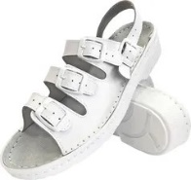  Rysunek poglądowy | para | 1 000
 | Obuwie profilaktyczne męskie  z zakrytymi palcami i otwartą piętą oraz paskiem z przodu z możliwością przełożenia na piętę; podeszwa poliuretanowa, antypoślizgowa, odporna na rysowanie, antystatyczna; cholewka z perforacją, skóra naturalna licowa; wyściółka wewnętrzna buta antybakteryjna, nielakierowana, skóra naturalna licowa; kolor biały.  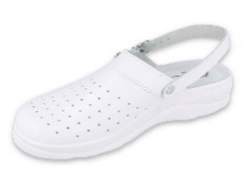  Rysunek poglądowy | para | 250
 | Obuwie profilaktyczne męskie (pracownicy transportu wew.)  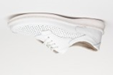  pełne, wiązane; podeszwa poliuretanowa, antypoślizgowa, odporna na rysowanie, antystatyczna; cholewka z perforacją, skóra naturalna licowa; wyściółka wewnętrzna buta antybakteryjna, nielakierowana, skóra naturalna licowa, kolor biały.  Rysunek poglądowy | para | 35
 | Obuwie profilaktyczne damskie (ZAiBK)  Cholewka wykonana z naturalnej, miękkiej, elastycznej skóry naturalnej. Cholewka posiadająca perforację niepowodującą pocenia się stopy. Powłoka odporna na zabrudzenia, łatwa w czyszczeniu. Wyściółka buta (wkładka) wykonana ze skóry naturalnej, wyprofilowana, antyalergiczna, zapobiegająca ślizganiu się stopy w obuwiu. Okolice palców zabudowane w celu ochrony przed odczynnikami laboratoryjnymi i materiałem zakaźnym. Podeszwa/spód buta wykonana z tworzywa sztucznego, z profilem ortopedycznym oraz urzeźbieniem antypoślizgowym, antyelektrostatyczna, stabilna. Szeroki zakres rozmiarów (35-42). Buty białe. Buty wyposażone w pasek umożliwiający optymalne dopasowanie do tęgości/szerokości stopy oraz pasek na piętę uniemożliwiający zsuwanie się ze stopy.  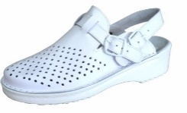  Rysunek poglądowy | para | 50
 | Obuwie profilaktyczne damsko-męskie na spodach korkowo gumowych (rehabilitacja)  Cholewka skórzana, odporna na codzienne mycie i dezynfekcję. Wyściółka skórzana. Cholewka z regulacją tęgości za pomocą 3 pasków. Odkryte palce. Podeszwa korkowo-gumowa z profilem ortopedycznym, antypoślizgowa.  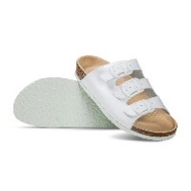  Rysunek poglądowy | para | 20
RAZEM: |  |  |  |  |  | xxx |  |  | xxx

- Składam ofertę na wykonanie przedmiotu zamówienia w zakresie określonym powyżej na kwotę:

BRUTTO: ……………………………… PLN słownie: …………………………………………………………………………..…………………..….………… PLN
NETTO: ……………………………… PLN słownie: …………………………………………………………………………..…………………..….………… PLN

- Oświadczam, że uważam się za związanego niniejszą ofertą na okres …………….. ( min. 30 dni ) licząc od daty wyznaczonej jako termin składania ofert.
- Termin płatności: 30 dni licząc od daty dostarczenia Zamawiającemu prawidłowo wystawionej faktury.
- Termin realizacji /dostawy: zobowiązuję się do wykonywania dostaw w terminie maksymalnie do …… dni roboczych licząc od dnia otrzymania zamówienia.
- Wymagany termin gwarancji min 24 miesiące od daty dostarczenia towaru.

data................................... …………………………………………..………………… czytelny podpis

